1、2020年5月17日10:31:00

测试 spring security 登录认证模式

一：默认登录页模式
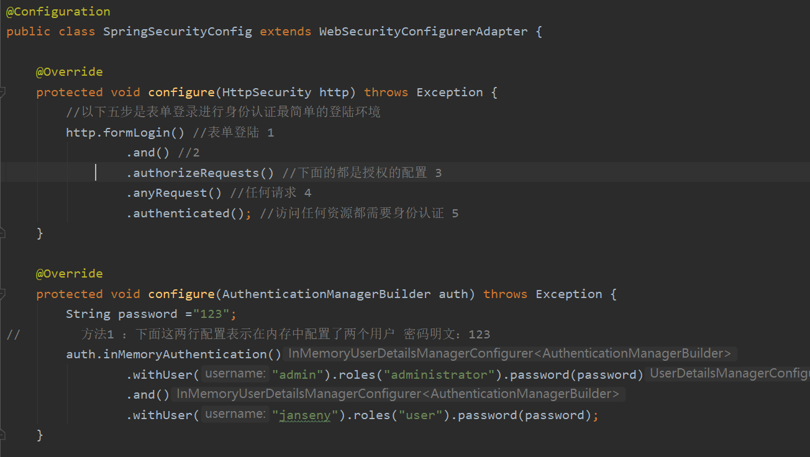
登录页：
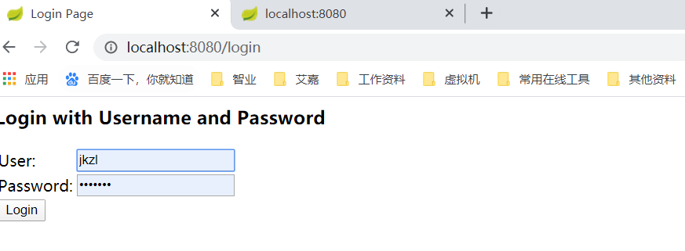
登录成功页
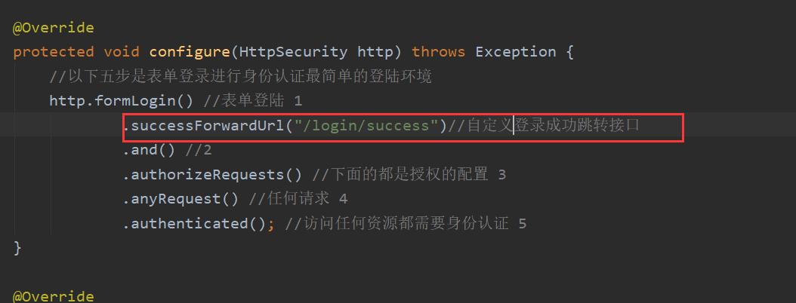

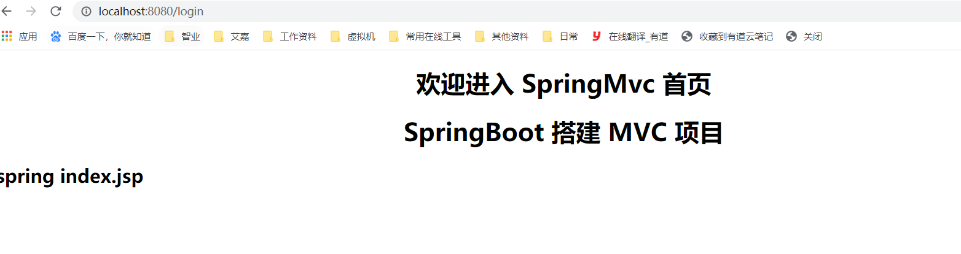
二：自定义登录页
配置文件代码
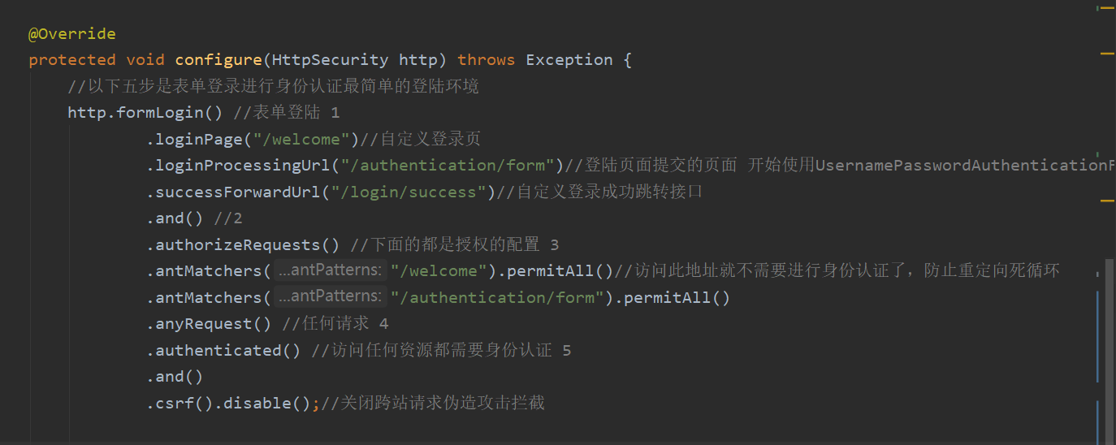

Jsp 页面代码，特别提醒：username 和 password 输入框要用原始的，不要加那种修饰后的，security可能会识别不到导致认证不通过
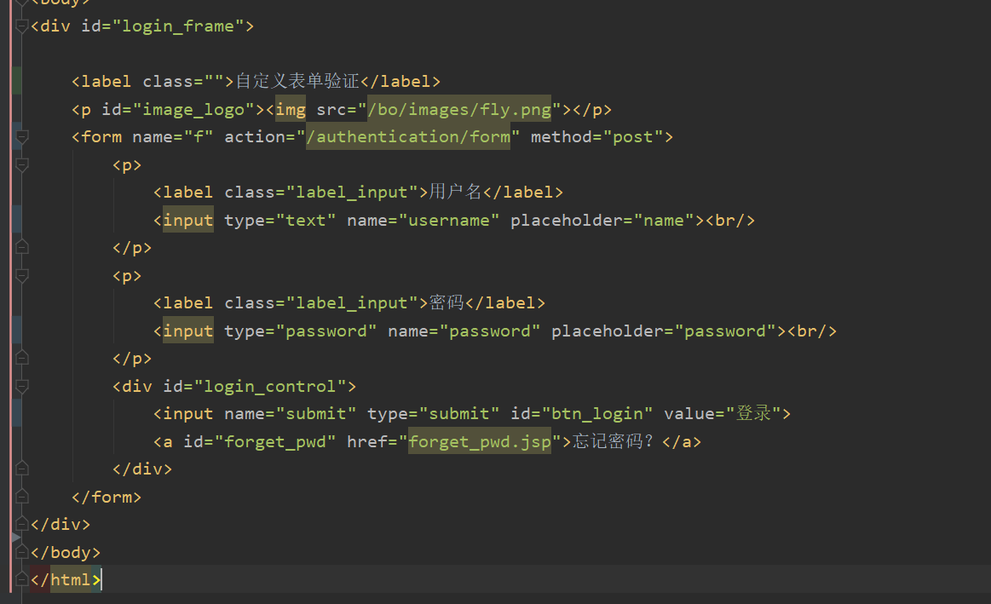

http://localhost:8080/welcome

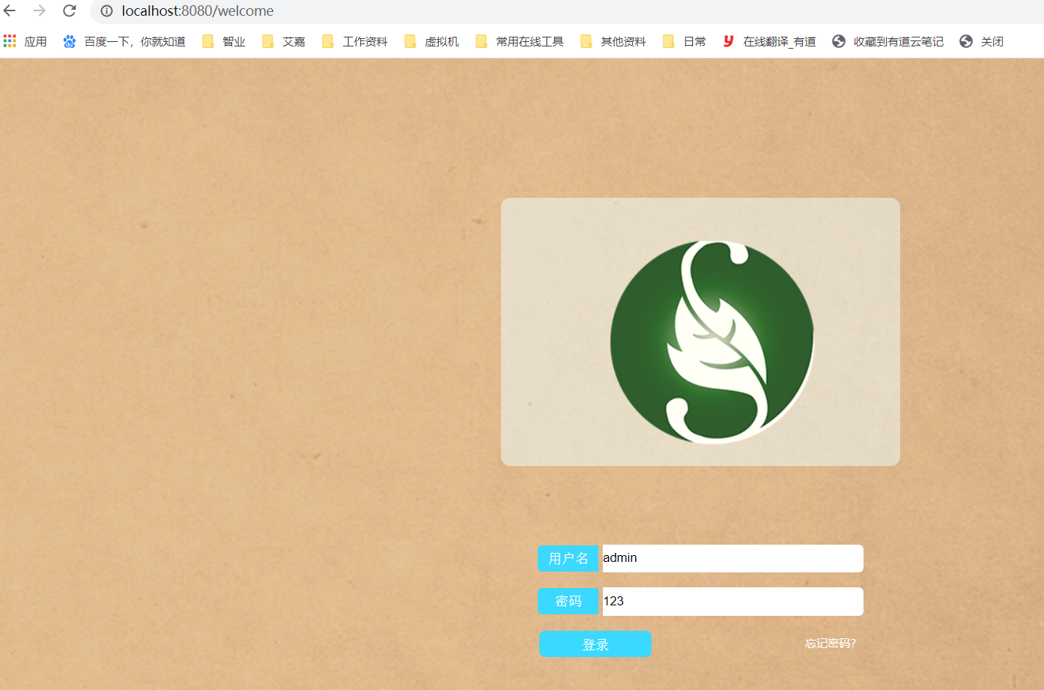

三 自定义 用户账号和加密方式
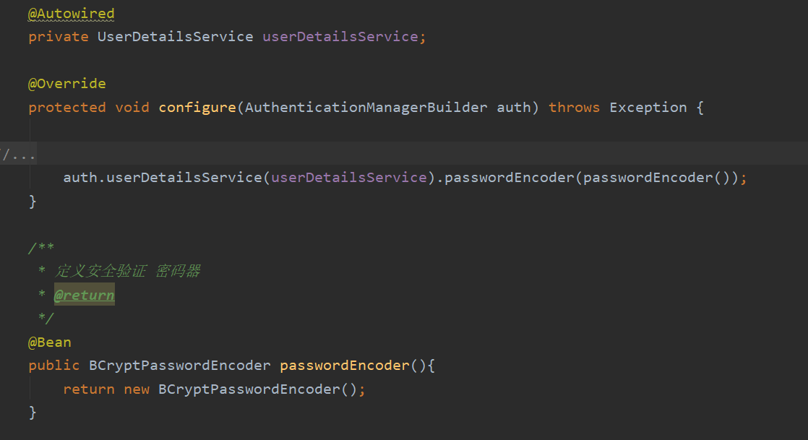

自定义实现 implements UserDetailsService

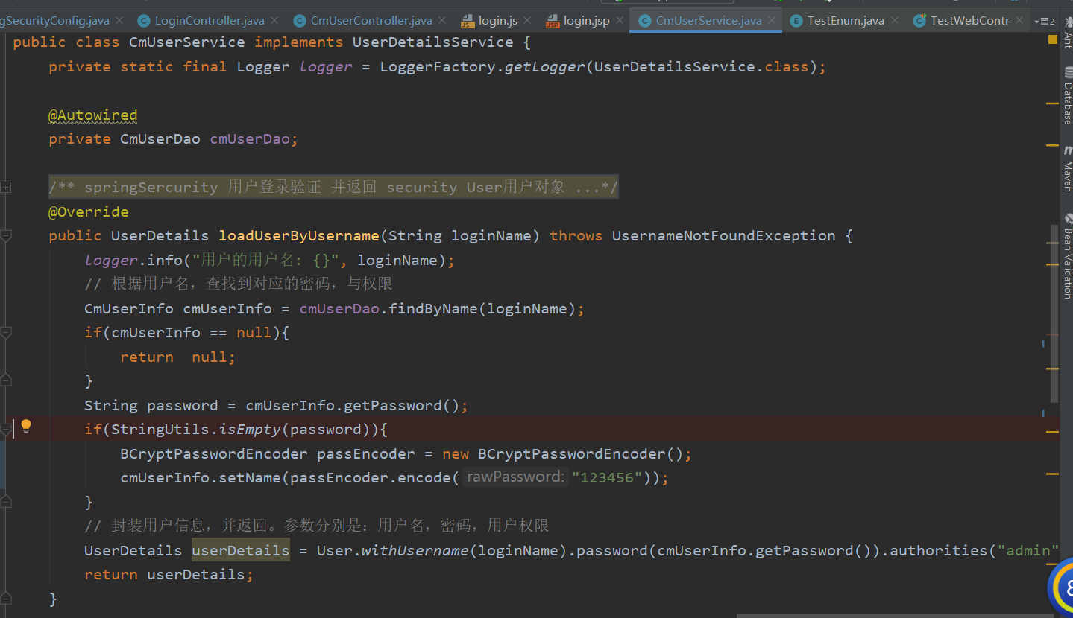

2020年5月19日15:33:55
Springboot + ssecurity + Oauth2.0
实现用户 token 验证方式
获取token两种方式，
1登录页登录成功返回token。
2 直接通过接口获取token
参考：https://www.jianshu.com/p/19059060036b --登录页返回token
https://www.cnblogs.com/cq-yangzhou/p/12159964.html -- 自定义接口返回token

session和token的区别：
- session是空间换时间，而token是时间换空间。session占用空间，但是可以管理过期时间，token管理部了过期时间，但是不占用空间.
- sessionId失效问题和token内包含。
- session基于cookie，app请求并没有cookie 。
- token更加安全(每次请求都需要带上)

Oauth2 密码授权流程
在oauth2协议里，每一个应用都有自己的一个clientId和clientSecret（需要去认证方申请），所以一旦想通过认证，必须要有认证方下发的clientId和secret。
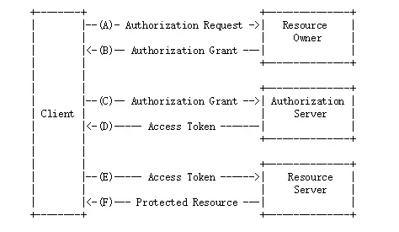
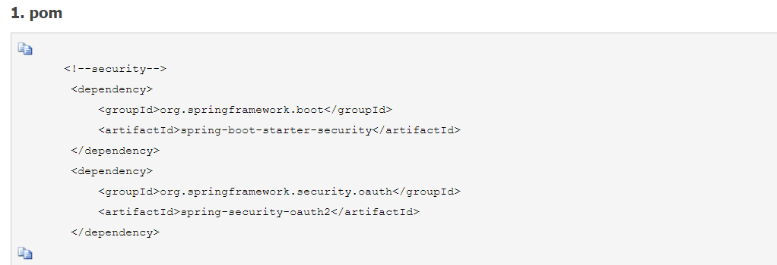
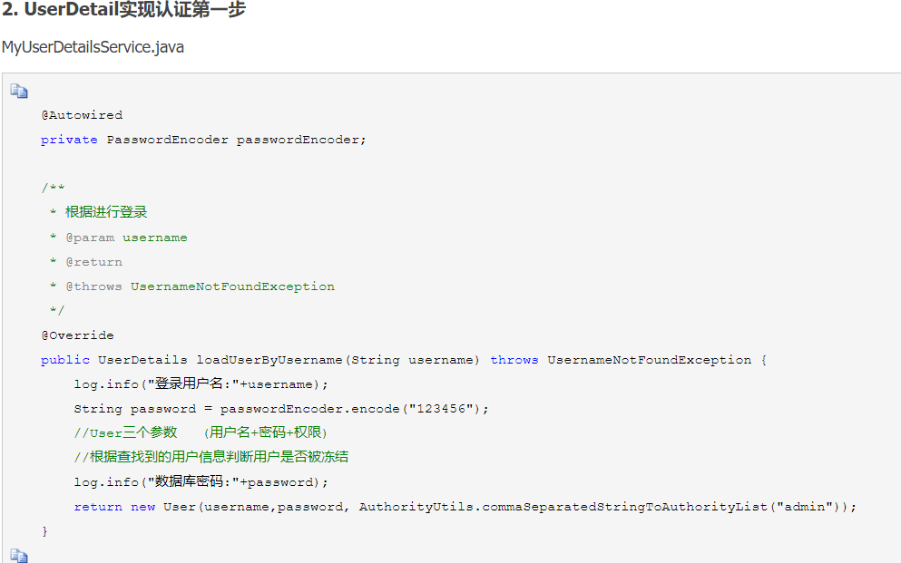
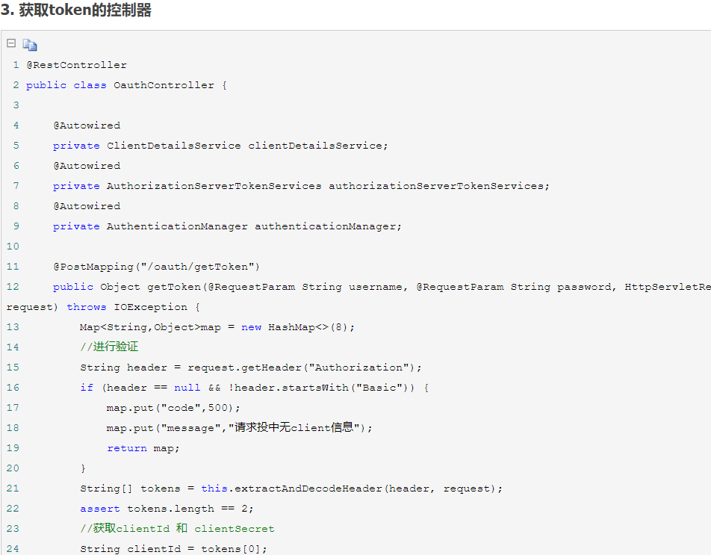
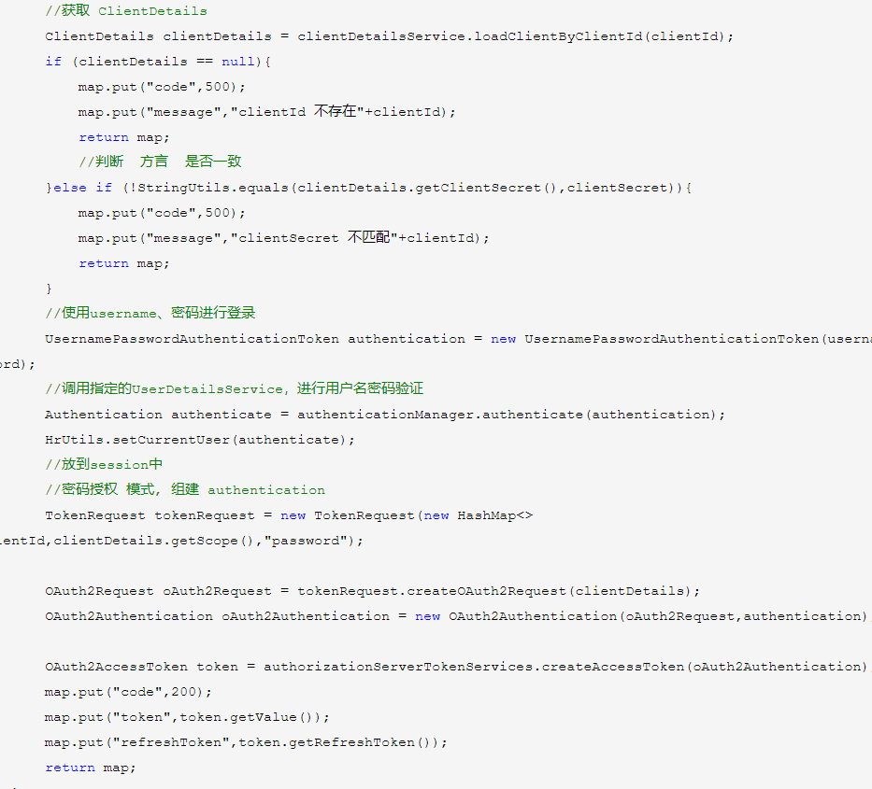

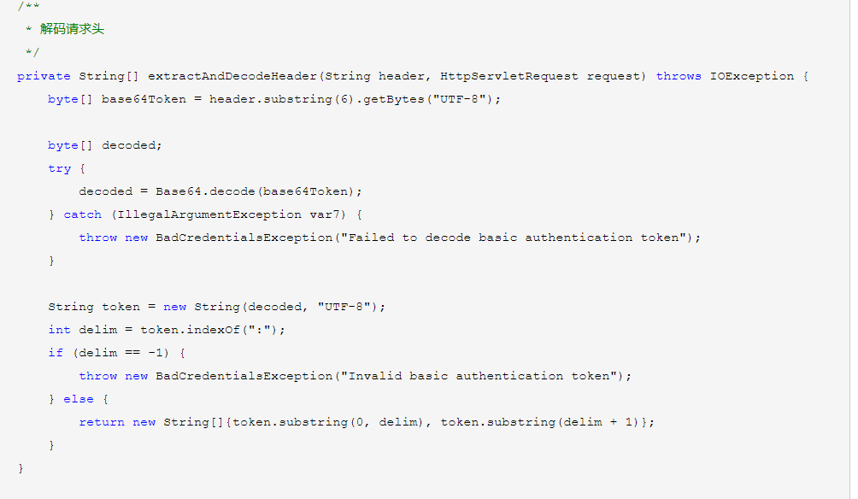

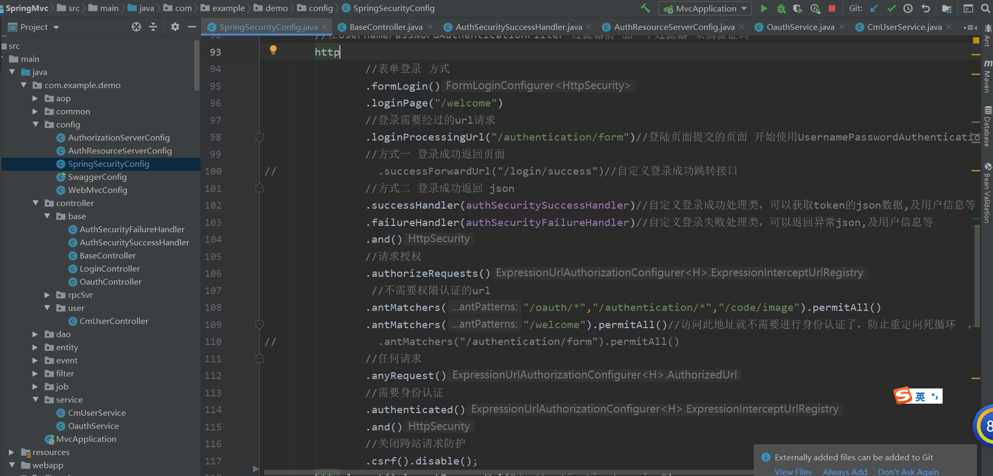
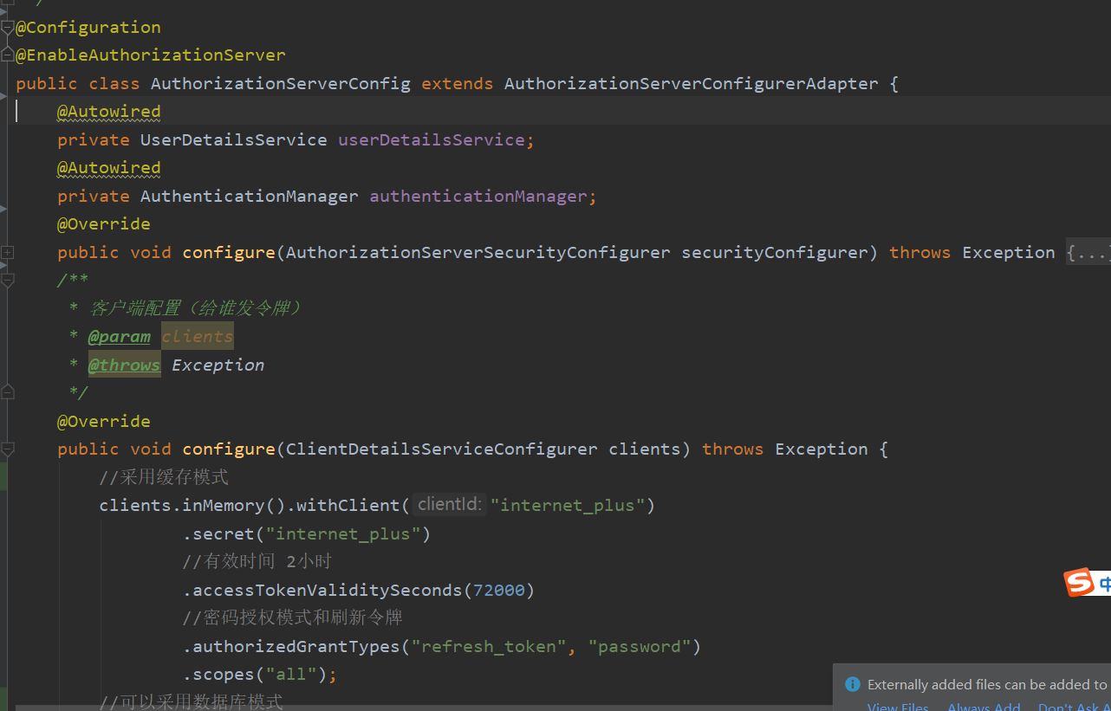
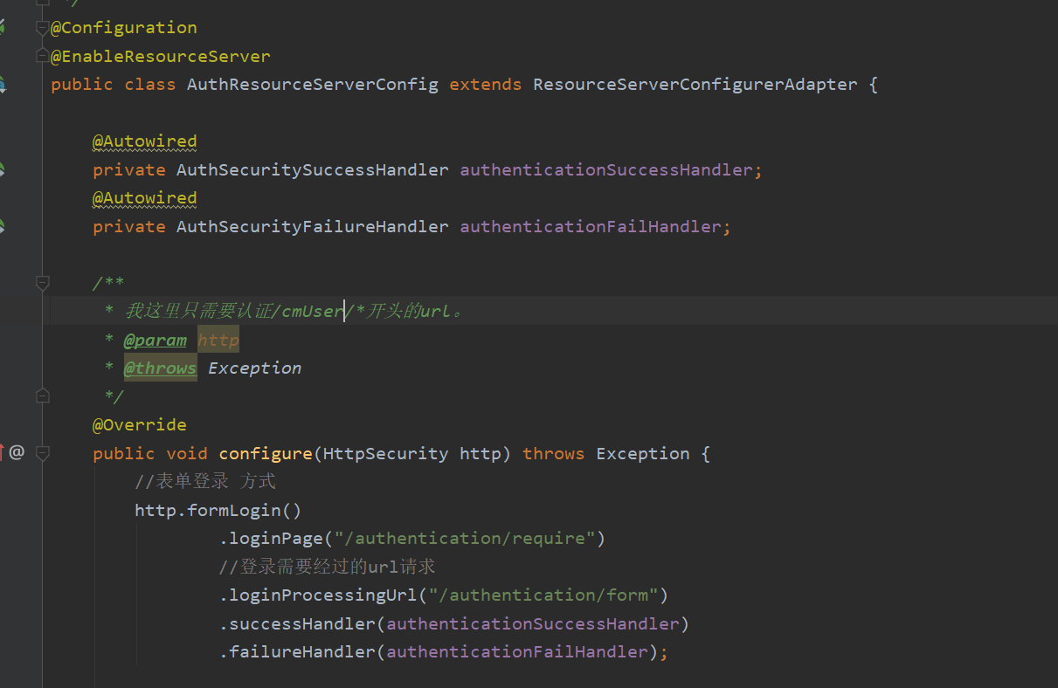
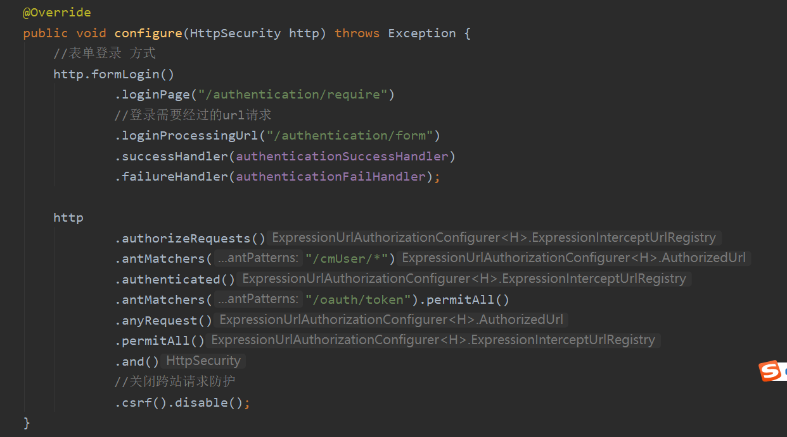

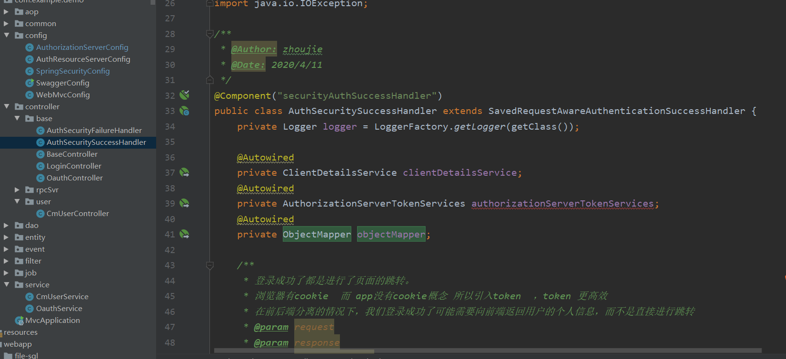

@Override
public void onAuthenticationSuccess(
HttpServletRequest request,
HttpServletResponse response,
Authentication authentication) throws IOException, ServletException {
logger.info("登录成功");
System.out.println("登录成功，获取token并返回");
String header = request.getHeader("Authorization");
if (header == null && !header.startsWith("Basic")) {
throw new UnapprovedClientAuthenticationException("请求头中无client信息");
}
String[] tokens = this.extractAndDecodeHeader(header, request);
assert tokens.length == 2;
//获取clientId 和 clientSecret
String clientId = tokens[0];
String clientSecret = tokens[1];
//获取 ClientDetails
ClientDetails clientDetails = clientDetailsService.loadClientByClientId(clientId);
if (clientDetails == null){
throw new UnapprovedClientAuthenticationException("clientId 不存在"+clientId);
//判断 方言 是否一致
}else if (!StringUtils.equals(clientDetails.getClientSecret(),clientSecret)){
throw new UnapprovedClientAuthenticationException("clientSecret 不匹配"+clientId);
}
//密码授权 模式, 组建 authentication
TokenRequest tokenRequest = new TokenRequest(MapUtils.EMPTY_MAP,clientId,clientDetails.getScope(),"password");
OAuth2Request oAuth2Request = tokenRequest.createOAuth2Request(clientDetails);
OAuth2Authentication oAuth2Authentication = new OAuth2Authentication(oAuth2Request,authentication);
OAuth2AccessToken token = authorizationServerTokenServices.createAccessToken(oAuth2Authentication);
//判断是json 格式返回 还是 view 格式返回
//将 authention 信息打包成json格式返回
response.setContentType("application/json;charset=UTF-8");
response.getWriter().write(objectMapper.writeValueAsString(token));
}
/**
* 解码请求头
*/
private String[] extractAndDecodeHeader(String header, javax.servlet.http.HttpServletRequest request) throws IOException {
byte[] base64Token = header.substring(5).getBytes("UTF-8");
byte[] decoded;
try {
decoded = Base64.decode(base64Token);
} catch (IllegalArgumentException var7) {
throw new BadCredentialsException("Failed to decode basic authentication token");
}
String token = new String(decoded, "UTF-8");
int delim = token.indexOf(":");
if (delim == -1) {
throw new BadCredentialsException("Invalid basic authentication token");
} else {
return new String[]{token.substring(0, delim), token.substring(delim + 1)};
}
}

